##### Toelichting

In deze paragraaf worden de elementen toegelicht die moeten respectievelijk kunnen voorkomen in een Besluit dat is opgesteld overeenkomstig het model BesluitCompact. Figuur 8 en Figuur 9 laten schematisch zien hoe het model BesluitCompact voor het projectbesluit er uit ziet (de nummers voor de elementen verwijzen naar de nummering in de vorige paragraaf).

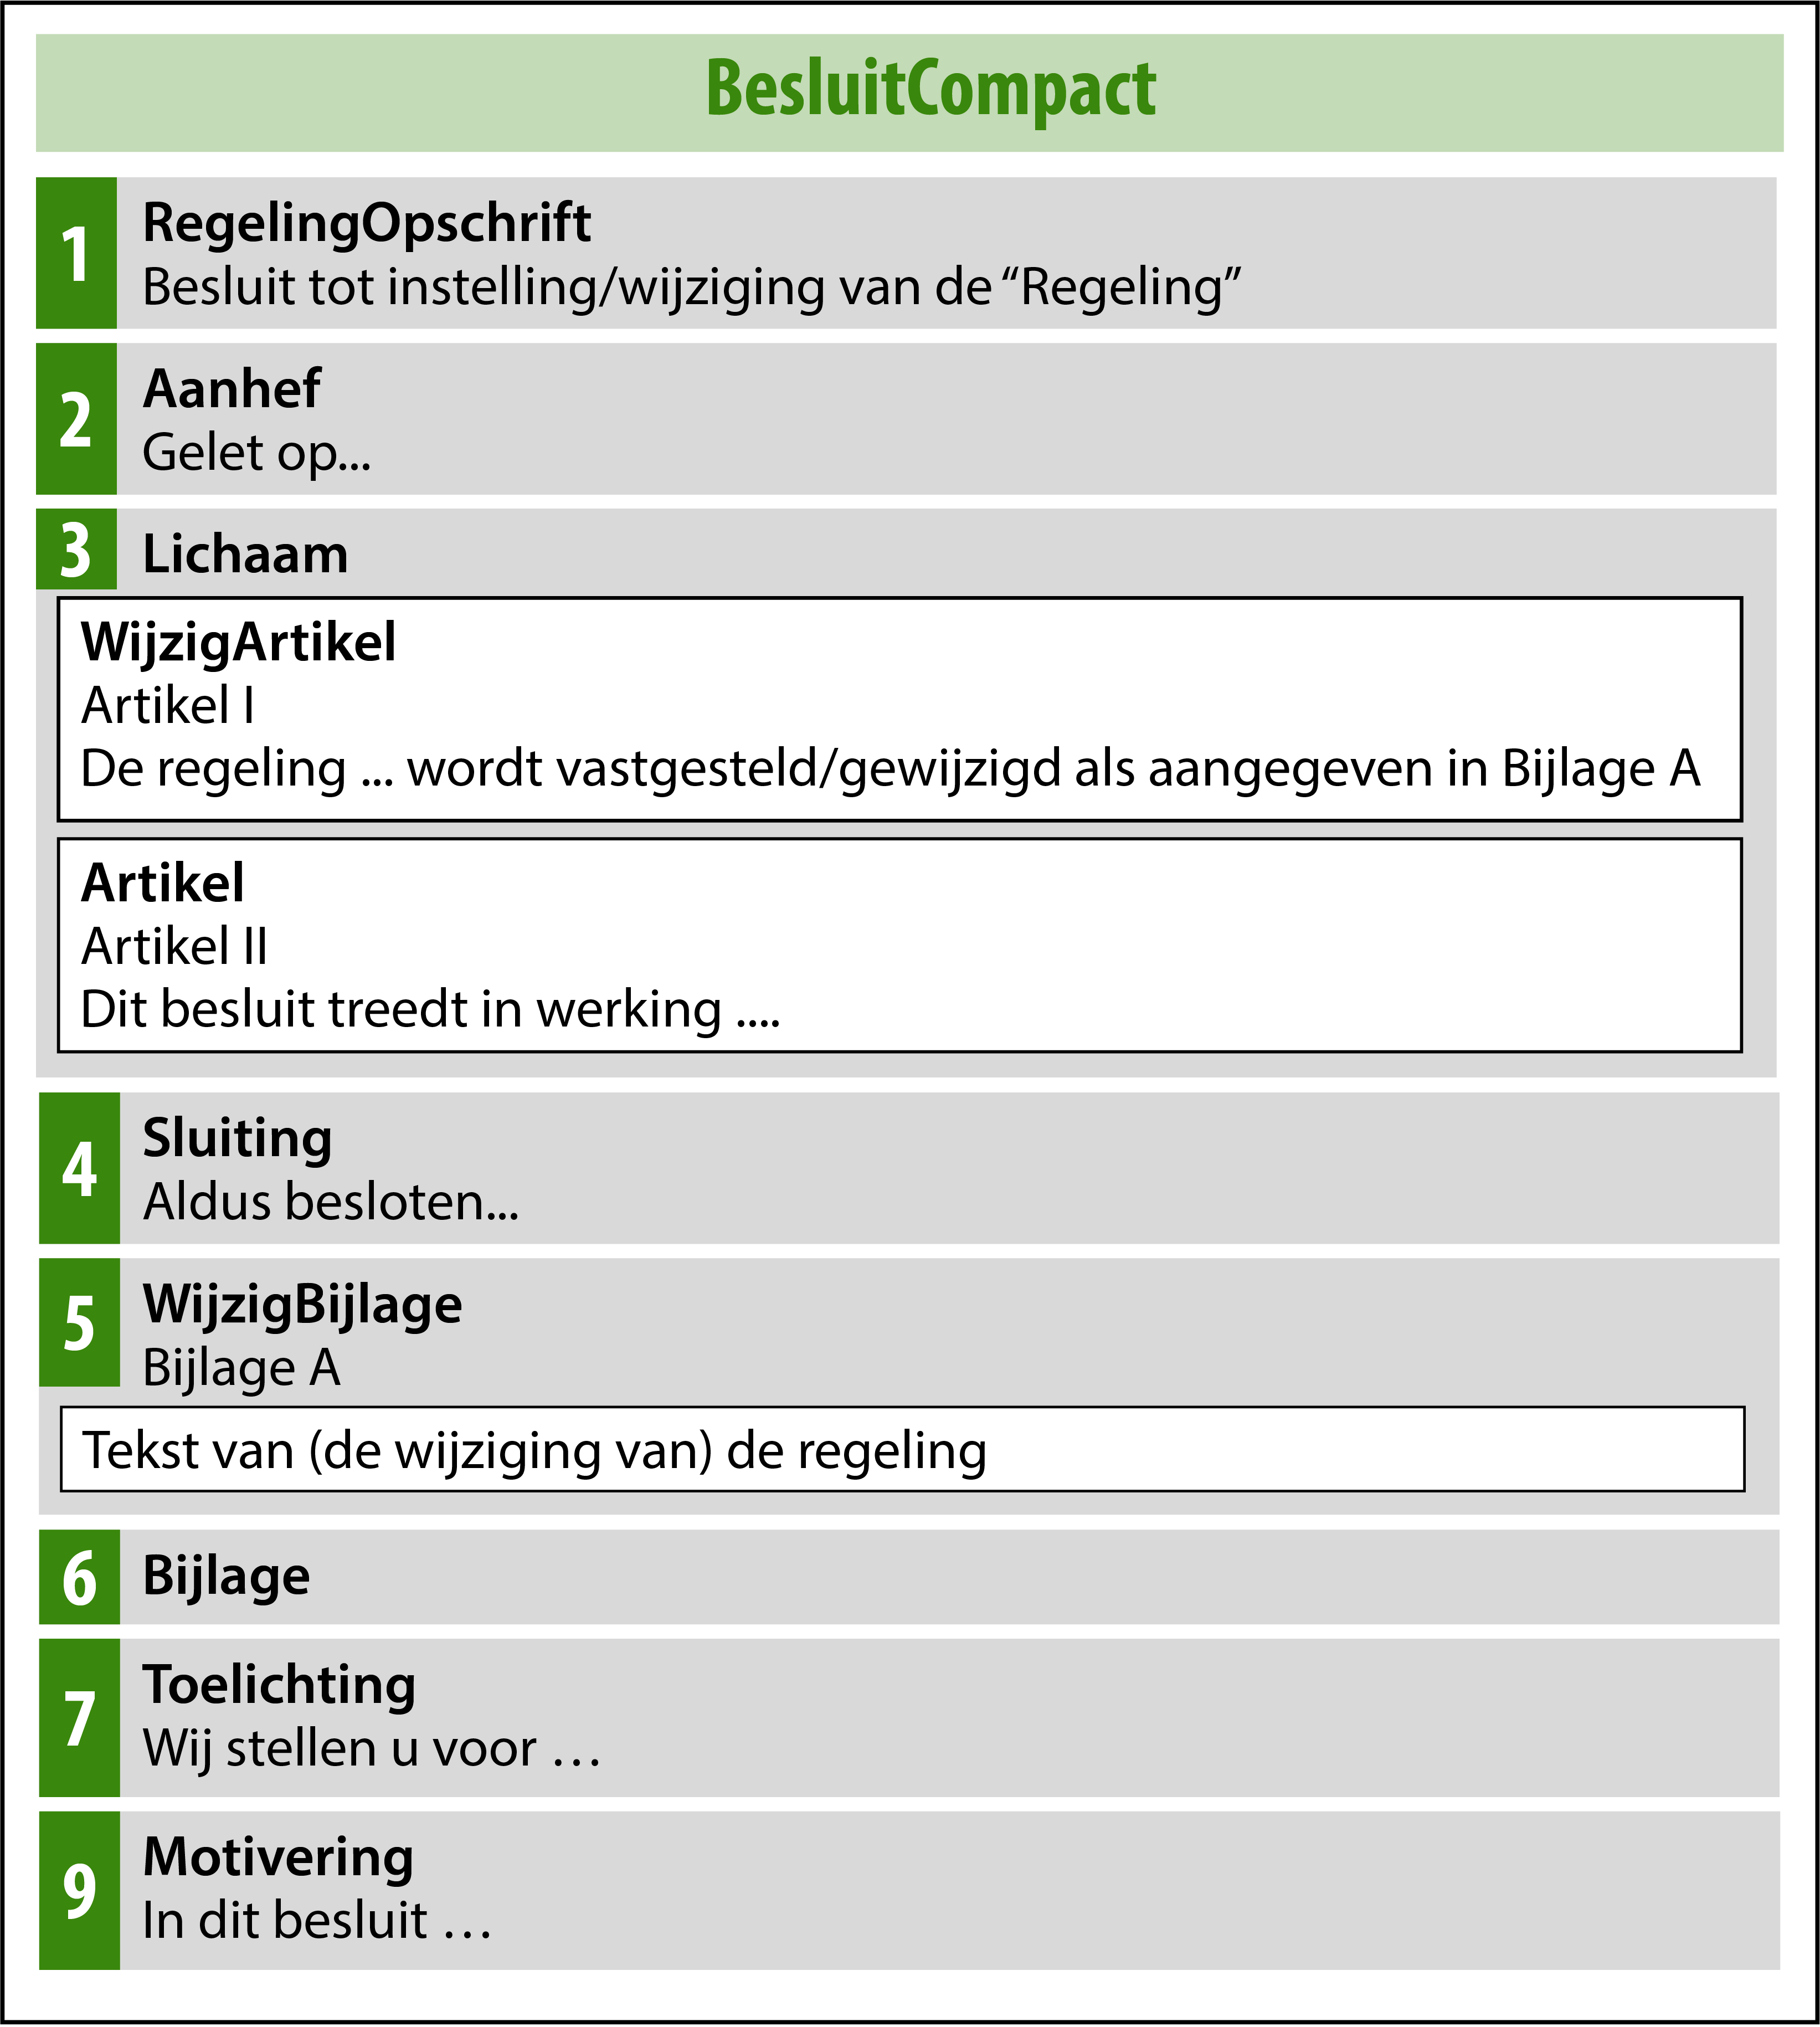

1. Projectbesluit dat omgevingsplan niet wijzigt: BesluitCompact met 1 WijzigBijlage met daarin het vrijetekstgedeelte

Figuur 8 toont de toepassing van het model BesluitCompact voor een projectbesluit zonder wijziging van het omgevingsplan. Er is slechts één WijzigBijlage, nr 5 in de figuur. Die bevat de RegelingVrijetekst voor het vrijetekstgedeelte van het projectbesluit (of in het geval van een wijziging of uitwerking van een projectbesluit de RegelingMutatie met daarin de wijzigingen die in de geconsolideerde versie van het projectbesluit worden aangebracht). De onderdelen 1 t/m 9 komen in het publicatieblad. In de regelingenbank op overheid.nl en in DSO-LV is alleen de inhoud van de WijzigBijlage (nr 5) te zien.

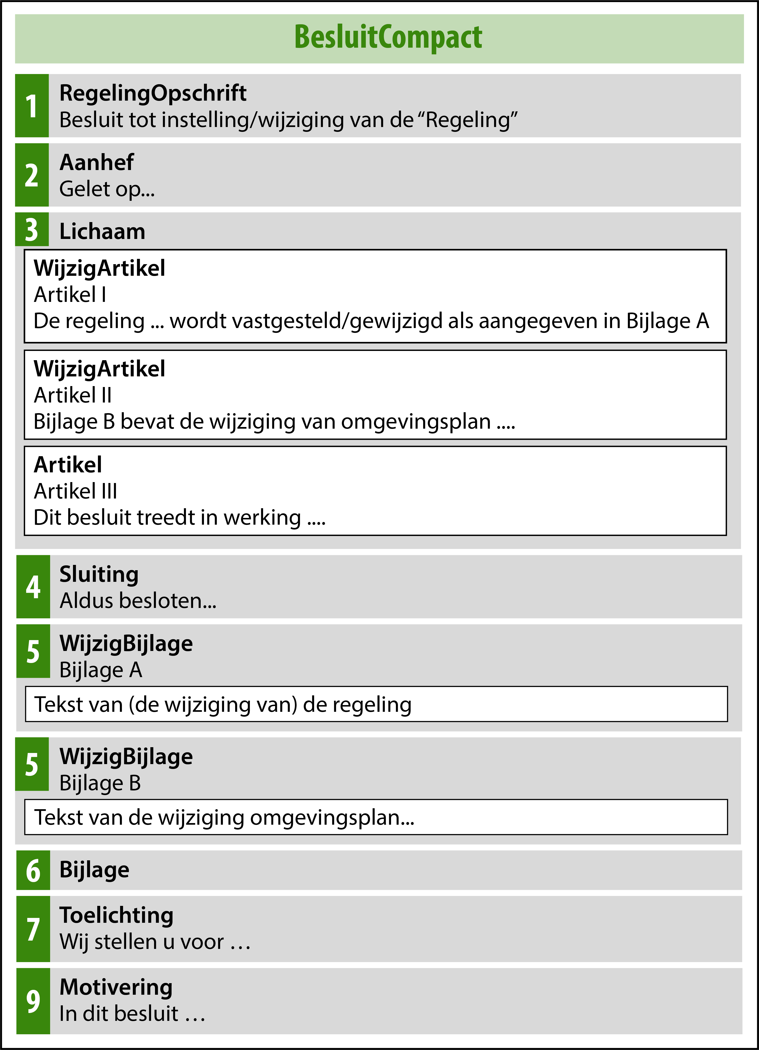

1. Projectbesluit dat één omgevingsplan wijzigt: BesluitCompact met vrijetekstgedeelte en tijdelijk regelingdeel

Figuur 9 toont de toepassing van het model BesluitCompact voor een projectbesluit dat één omgevingsplan wijzigt. Er zijn twee WijzigBijlagen, bij beide nrs 5 in de figuur. Bijlage A bevat de RegelingVrijetekst met het vrijetekstgedeelte van het projectbesluit. Bijlage B bevat de RegelingTijdelijkdeel met het tijdelijk regelingdeel waarmee het projectbesluit het omgevingsplan wijzigt. In het geval van een wijziging of uitwerking van een projectbesluit bevatten deze bijlagen de RegelingMutatie met daarin de wijzigingen die in de geconsolideerde versie van het projectbesluit respectievelijk het omgevingsplan worden aangebracht. De onderdelen 1 t/m 9 komen in het publicatieblad. In de regelingenbank op overheid.nl en in DSO-LV is alleen de inhoud van de WijzigBijlagen (nr 5) te zien.

In de hierna volgende toelichting wordt de nummering van paragraaf 4.3.2.1 gevolgd. In die paragraaf is van ieder element aangegeven of het moet (verplicht) of mag (optioneel) voorkomen; dat wordt in deze toelichting niet herhaald. De ‘hoofdelementen’ zijn weer vetgedrukt en de ‘subelementen’ schuingedrukt.

1. **RegelingOpschrift**: de officiële titel van het Besluit. Bijvoorbeeld: Vaststelling Projectbesluit Rondweg Gemeentestad.
2. **Aanhef**: blok tekst aan het begin van het Besluit. Hierin kunnen bijvoorbeeld de overwegingen van het bestuursorgaan staan, die voorafgaan aan het daadwerkelijke besluit. Bijvoorbeeld: “Overwegende dat, overeenkomstig artikel 16.71 lid 1 Omgevingswet en afdeling 3.4 Awb, het ontwerpbesluit tot vaststelling van het projectbesluit gedurende zes weken ter inzage heeft gelegen en er 116 zienswijzen zijn ontvangen;   
   Gelezen het statenvoorstel d.d. 16 mei 2022 waarin wordt voorgesteld aan die zienswijzen gedeeltelijk tegemoet te komen”.
3. **Lichaam**: het Lichaam van het Besluit, in de bestuurspraktijk ook wel het dictum genoemd.   
   Het Lichaam bevat ten minste één WijzigArtikel. Een WijzigArtikel mag slechts naar één WijzigBijlage verwijzen, anders gezegd: er zijn net zoveel WijzigArtikelen als er WijzigBijlagen zijn. Als een projectbesluit niet een of meer omgevingsplannen wijzigt is er slechts één WijzigBijlage (met daarin de RegelingVrijetekst met het vrijetekstgedeelte van het projectbesluit) en dus ook slechts één WijzigArtikel. Als een projectbesluit niet alleen het project beschrijft maar ook een of meer omgevingsplannen wijzigt, is er een WijzigBijlage met daarin de RegelingVrijetekst met het vrijetekstgedeelte van het projectbesluit en een of meer WijzigBijlagen met daarin een RegelingTijdelijkdeel. Er zijn dan ten minste 2 WijzigArtikelen: één voor de verwijzing naar de RegelingVrijetekst en vervolgens net zoveel WijzigArtikelen als er tijdelijk regelingdelen zijn.   
   In de tekst van het WijzigArtikel staat wat het bestuursorgaan besluit vast te stellen of te wijzigen en een verwijzing naar de WijzigBijlage, het onderdeel van het besluit waarin de inhoud of wijzigingen van de Regeling staan. Daarnaast moet het WijzigArtikel een machineleesbare verwijzing (met IntRef) naar de WijzigBijlage bevatten. Een voorbeeld van de tekstuele omschrijving en verwijzing bij de (initiële) vaststelling van het Projectbesluit Rondweg Gemeentestad: “Projectbesluit Rondweg Gemeentestad wordt vastgesteld zoals is aangegeven in Bijlage A”. Een voorbeeld van de tekstuele omschrijving en verwijzing bij een latere wijziging van dat projectbesluit: “Projectbesluit Rondweg Gemeentestad wordt gewijzigd zoals is aangegeven in Bijlage A”. Een voorbeeld bij een latere uitwerking van het projectbesluit: “Projectbesluit Rondweg Gemeentestad wordt uitgewerkt zoals is aangegeven in Bijlage IA”.  
   In een WijzigArtikel mag geen andere inhoud, zoals de datum van inwerkingtreding van het besluit, worden opgenomen. Opgemerkt wordt dat WijzigArtikel een technische term is die niet in de tekst van het besluit zal voorkomen. Bij gebruik van een Label zal de Kop dus niet Wijzigartikel I zijn maar Artikel I.  
   In het Lichaam moet ten minste één (regulier) Artikel voorkomen. De datum van inwerkingtreding van het besluit moet in zo’n regulier Artikel staan. In een Artikel mag geen inhoud worden opgenomen die in een WijzigArtikel hoort.  
   Het is gebruikelijk dat WijzigArtikel voor Artikel komt, maar daar kan indien gewenst van worden afgeweken.   
   RegelingOpschrift, Aanhef, Lichaam en de hierna te bespreken Sluiting samen vormen een geheel dat goed vergelijkbaar is met het statenbesluit-document waarmee de besluitvormingsprocedure van een provincie wordt vastgelegd. Wat (vermoedelijk) wel anders zal zijn is dat WijzigArtikel en Artikel verplicht een Kop moeten hebben. Die Kop moet ten minste één van de elementen Label, Nummer en Opschrift bevatten. Het besluit-voorbeeld van Figuur 10 in paragraaf 4.3.2.3 toont een WijzigArtikel en Artikel met een Kop bestaande uit Label (namelijk: Artikel) en Nummer. Dat maakt het makkelijk om vanuit de WijzigBijlage naar het bijbehorende WijzigArtikel te verwijzen. De WijzigArtikelen en Artikelen in het Lichaam van het Besluit kunnen niet worden geannoteerd met de in hoofdstuk 7 beschreven annotaties met OW-objecten.
4. **Sluiting**: de afsluiting van het Besluit. Hier staat vaak de datum waarop het bestuursorgaan het besluit heeft genomen. Ook staan hier de namen en dergelijke van de personen die namens het bestuursorgaan het besluit hebben ondertekend. Een voor de interne huishouding van het bevoegd gezag gebruikt papieren of digitaal exemplaar van het besluitdocument kan ook de handtekeningen van die personen bevatten. De versie van het besluit die ter bekendmaking aan de LVBB wordt aangeboden wordt niet voorzien van handtekeningen.  
   Wanneer tegen het besluit beroep kan worden ingesteld wordt de rechtsmiddelenclausule in dit onderdeel opgenomen: de vermelding dat tegen het besluit beroep kan worden ingesteld en door wie, binnen welke termijn en bij welk orgaan dat beroep kan worden ingesteld. Dit is alleen het geval bij de aanlevering van een definitief besluit.
5. **WijzigBijlage**: het element waarin óf de inhoud van de initiële RegelingVrijetekst of de initiële RegelingTijdelijkdeel staat óf de wijzigingen die het Besluit aanbrengt in de bestaande versie van de RegelingVrijetekst of de RegelingTijdelijkdeel. De WijzigBijlage bevat de inhoud van de Regeling of de wijziging daarvan. Een WijzigBijlage heeft dus een heel andere functie dan een (gewone) Bijlage.   
   Een WijzigBijlage bevat slechts één Regeling. Als een projectbesluit alleen het project beschrijft en niet een of meer omgevingsplannen wijzigt is er slechts één WijzigBijlage, met daarin de RegelingVrijetekst met het vrijetekstgedeelte van het projectbesluit. Als een projectbesluit niet alleen het project beschrijft maar ook een of meer omgevingsplannen wijzigt, is er een WijzigBijlage met daarin de RegelingVrijetekst met het vrijetekstgedeelte van het projectbesluit en net zoveel WijzigBijlagen als er omgevingsplannen zijn die door het projectbesluit worden gewijzigd. Daardoor is bij het omgevingsplan van ieder van die gemeenten een eigen tijdelijk regelingdeel zichtbaar. Dit maakt het desgewenst mogelijk om de tijdelijk regelingdelen per gemeente te wijzigen, in te trekken of anderszins te verwijderen en dat op verschillende tijdstippen te doen.  
   De WijzigBijlage moet worden voorzien van een Kop. Een voorbeeld van deze Kop: ‘Bijlage A bij artikel I.’ Het artikel waarnaar wordt verwezen is het bij die WijzigBijlage behorende WijzigArtikel in het Lichaam van het Besluit. Na de Kop moet een keuze worden gemaakt tussen WijzigBijlage/RegelingVrijetekst, WijzigBijlage/RegelingTijdelijkdeel en WijzigBijlage/RegelingMutatie.   
   *WijzigBijlage/RegelingVrijetekst* moet worden gekozen voor de nieuwe, initiële, regeling van het vrijetekstgedeelte van het projectbesluit. De WijzigBijlage/RegelingVrijetekst bevat de volledige Regeling, oftewel de inhoud, van het omgevingsdocument. Dit onderdeel moet voldoen aan de specificaties voor RegelingVrijetekst die in paragraaf 4.3.3 zijn vastgelegd en aan de specificaties voor de Vrijetekststructuur die zijn beschreven in paragraaf 5.2. Dit is ook het onderdeel dat wordt geannoteerd met de OW-objecten die zijn beschreven in hoofdstuk 7.  
   *WijzigBijlage/RegelingTijdelijkdeel* wordt gekozen wanneer een bevoegd gezag met het projectbesluit het omgevingsplan van een gemeente wijzigt en daarvoor een nieuw tijdelijk regelingdeel instelt. De WijzigBijlage/RegelingTijdelijkdeel bevat het volledige tijdelijk regelingdeel, oftewel de regels waarmee het projectbesluit het omgevingsplan wijzigt. Dit onderdeel moet voldoen aan de specificaties voor RegelingTijdelijkdeel die in paragraaf 4.3.4 zijn vastgelegd en aan de specificaties voor de Artikelstructuur, zie daarvoor paragraaf 5.3. Dit onderdeel kan worden geannoteerd met OW-objecten, zie hoofdstuk 8. Zoals hiervoor al is aangegeven is er voor ieder omgevingsplan dat door het projectbesluit wordt gewijzigd een eigen WijzigBijlage/RegelingTijdelijkdeel.  
   *WijzigBijlage/RegelingMutatie* wordt gekozen wanneer het bevoegd gezag een wijzigingsbesluit neemt: een besluit dat een bestaande versie van de Regeling wijzigt. De RegelingMutatie bevat de wijzigingen van een RegelingVersie naar een nieuwe RegelingVersie in een was-wordt- oftewel renvooiweergave. Per te wijzigen onderdeel van de RegelingVersie wordt aangegeven of het wordt toegevoegd, vervangen, verwijderd of dat een Kop wordt gewijzigd. Onderdelen van de RegelingVersie die niet gewijzigd worden, worden niet opgenomen in de RegelingMutatie.  
   Er wordt bijvoorbeeld aangegeven welke tekstgedeelten en/of GIO’s geheel of gedeeltelijk worden toegevoegd, geschrapt, gewijzigd of vervangen door andere. Renvooiweergave betekent dat met visuele middelen wordt duidelijk gemaakt wat wordt toegevoegd of geschrapt.  
   In het geval van de wijziging (of uitwerking) van een projectbesluit waarin het project is beschreven én dat een of meer omgevingsplannen heeft gewijzigd, kan een WijzigBijlage/RegelingMutatie betrekking hebben op wijzigingen in het vrijetekstgedeelte van het projectbesluit of op wijzigingen in een tijdelijk regelingdeel. Per regeling die wordt gewijzigd (of wordt uitgewerkt) is er één WijzigBijlage/RegelingMutatie.
6. **Bijlage**: het gaat hier om een Bijlage bij het Besluit; een bijlage die het nemen van het besluit onderbouwt. Dit zijn bijlagen die integraal onderdeel zijn van de tekst van het Besluit maar die om redenen van leesbaarheid e.d. niet in het lichaam van het Besluit kunnen worden opgenomen. Rapportages van onderzoeken die zijn uitgevoerd ter onderbouwing van het nemen van het juridische besluit als bedoeld in paragraaf 4.1.1 zijn geen bijlagen bij het Besluit (of de Regeling) als bedoeld in de STOP/TPOD-standaard, maar op het besluit betrekking hebbende stukken.  
   Er kunnen zoveel bijlagen bij het Besluit worden gevoegd als nodig is. Bijlagen bij het Besluit worden alleen bekendgemaakt en niet geconsolideerd. Deze bijlagen zijn dus wel te vinden in het publicatieblad van het bevoegd gezag op officielebekendmakingen.nl, maar niet in de regelingenbanken op overheid.nl en niet in DSO-LV. Vanuit de regelingenbanken op overheid.nl en DSO-LV kunnen door middel van een link naar de officiële bekendmaking de bijlagen wel eenvoudig gevonden worden.  
   Uitgangspunt van de STOP/TPOD-standaard is dat elke tekst die onderdeel is van een officiële publicatie, zoals een besluit of regeling, wordt uitgewisseld in STOP-XML. Daarmee is gewaarborgd dat de teksten voldoen aan alle wettelijke eisen. De teksten kunnen dan juridisch rechtsgeldig gepubliceerd worden en de voorzieningen zorgen er voor dat ze volgens de richtlijnen van digitale toegankelijkheid worden ontsloten. Als de bijlage onderdeel is van de tekst in STOP-XML, staat de inhoud in een of meer Divisieteksten, die desgewenst hiërarchisch kunnen worden gestructureerd in Divisies. Deze elementen van de Vrijetekststructuur en hun specificaties zijn beschreven in paragraaf 5.2. Tekst uitwisselen in STOP-XML is niet altijd mogelijk zonder de tekst te moeten overtypen. Daarom ondersteunt de STOP/TPOD-standaard ook het aanleveren van tekst als PDF-document. Een tekst in een PDF-document is voor de landelijke voorzieningen minder goed te hanteren; denk aan verwijzen naar specifieke onderdelen en muteren dat niet -of niet goed- mogelijk is. Daarom wordt het gebruik van PDF-documenten slechts in specifieke, in het toepassingsprofiel vastgelegde, gevallen toegestaan. In dit toepassingsprofiel is, in de norm van paragraaf 4.3.2.1, bepaald dat het aanleveren van een bijlage als PDF-document alleen is toegestaan als het voor het bevoegd gezag redelijkerwijs niet mogelijk is om de bijlage als onderdeel van de tekst in STOP-XML op te stellen én als de bijlage informatie bevat die daadwerkelijk als bijlage gezien kan worden.   
   Een bijlage in de vorm van een PDF-document moet onveranderlijk zijn. Daarom moet het PDF-document voldoen aan de eisen van PDF/A-1a of PDF/A-2a en moet het worden gepubliceerd als document-informatieobject. Een beschrijving van beide publicatiemogelijkheden voor bijlagen staat in paragraaf 5.4. Een Bijlage wordt niet geannoteerd met OW-objecten. Een Bijlage kan worden afgesloten met het element Sluiting. Van die mogelijkheid zal naar verwachting niet vaak gebruik gemaakt worden.  
   Een projectbesluit dat door een waterschap is vastgesteld behoeft goedkeuring van GS. Het besluit over goedkeuring wordt niet bekendgemaakt in het officiële publicatieblad maar door toezending aan het waterschap. Als het waterschap het wenselijk vindt dat inzichtelijk wordt gemaakt dat de volledige procedure is gevolgd en wat GS omtrent de goedkeuring hebben besloten, kan het (een PDF van) het goedkeuringsbesluit als bijlage bij het Besluit voegen.
7. **Toelichting**: het gaat hier om een Toelichting bij het Besluit. Deze toelichting is onder andere vergelijkbaar met het voorstel-document waarmee het dagelijks bestuur van gemeente, provincie of waterschap een onderbouwing geeft voor het voorgestelde besluit dat het aan het algemeen bestuur voorlegt. In het geval van het projectbesluit is de toelichting vergelijkbaar met het voorstel-document waarmee de ambtelijke organisatie aan het bestuursorgaan voorstelt het projectbesluit vast te stellen. De toelichting is dus vooral bedoeld als extra informatie in het besluitvormingsproces. Omdat de toelichting bedoeld is voor gebruik in het besluitvormingsproces kan er ook voor gekozen worden de toelichting wel op te nemen in het besluit dat aan het bestuursorgaan ter vaststelling wordt aangeboden, maar niet in het bekend te maken besluit. Als de toelichting wel onderdeel is van het bekend te maken besluit, dan wordt het meegenomen in de publicatie.  
   De STOP/TPOD-standaard biedt in de huidige versie voor zowel Besluit als Regeling een aantal mogelijkheden voor het indelen van toelichtingen. Er zijn de ‘hoofdelementen’ Toelichting en ArtikelgewijzeToelichting. Binnen het ‘hoofdelement’ Toelichting kan worden gekozen tussen enerzijds een vrije, niet nader gestructureerde opzet en anderzijds een gestructureerde opzet met de onderliggende elementen AlgemeneToelichting en ArtikelgewijzeToelichting. Deze mogelijkheden stellen medewerkers van bevoegde gezagen en adviesbureaus die de standaard in hun omgevingsdocumenten toepassen en bouwers van plansoftware voor lastige keuzes. Bovendien noodzaken ze de applicaties die de tekst tonen (officielebekendmakingen.nl, de regelingenbanken op overheid.nl en DSO-LV) om alle mogelijkheden te ondersteunen. Daarom zal in de toekomst de standaard zo worden aangepast dat er nog maar één modellering voor de toelichting als onderdeel van BesluitCompact is. Aangezien een artikelsgewijze toelichting bij een besluit een toelichting zou geven op de artikelen en wijzigartikelen in het lichaam van het besluit en het niet erg voor de hand ligt om dat te doen, zal de toekomstige modellering voor de toelichting als onderdeel van het besluit bestaan uit het ‘hoofdelement’ Toelichting met daarbinnen de vrije, niet nader gestructureerde opzet met Divisies en Divisieteksten. Aanbevolen wordt om voor de toelichting bij het besluit alleen de toekomstige modellering te gebruiken en geen gebruik te maken van het ‘hoofdelement’ ArtikelgewijzeToelichting en ook niet van de gestructureerde opzet met de onderliggende elementen AlgemeneToelichting en ArtikelgewijzeToelichting binnen het ‘hoofdelement’ Toelichting. Dit is een (dringende) aanbeveling. Op het moment van uitbrengen van deze versie van dit toepassingsprofiel is het namelijk nog niet mogelijk om de modellering in deze zin te wijzigen. NB: voor de toelichting op het tijdelijk regelingdeel geldt een andere aanbeveling, zie daarvoor onderdeel 4 van paragraaf 4.3.4.2.  
   De daadwerkelijke inhoud van detoelichting staat in een of meer Divisieteksten, die desgewenst hiërarchisch kunnen worden gestructureerd in Divisies. Deze elementen van de Vrijetekststructuur en hun specificaties zijn beschreven in paragraaf 5.2. Het element Toelichting heeft verplicht een Kop.  
   Een Toelichting kan worden afgesloten met het element Sluiting. Van die mogelijkheid zal naar verwachting niet vaak gebruik gemaakt worden. Aan een Toelichting kunnen een of meer Bijlagen worden toegevoegd.  
   Een Toelichting wordt niet geannoteerd met OW-objecten. Een Toelichting op het Besluit wordt alleen bekendgemaakt en niet geconsolideerd. Deze Toelichting is dus wel te vinden op officielebekendmakingen.nl, maar niet in de regelingenbanken op overheid.nl en niet in DSO-LV. Vanuit de regelingenbanken op overheid.nl en DSO-LV kan door middel van een link naar de officiële bekendmaking de Toelichting wel eenvoudig gevonden worden.
8. **ArtikelgewijzeToelichting**: dit element zal in een latere versie van de standaard vervallen; gebruik daarvan wordt daarom nu afgeraden. Daarom zijn in de norm in paragraaf 4.3.2.1 de subelementen van de ArtikelgewijzeToelichting niet opgenomen en wordt er in deze paragraaf geen nadere toelichting op gegeven.
9. **Motivering**: dit is de motivering oftewel de inhoudelijke onderbouwing van het Besluit. In de STOP/TPOD-standaard is dit element bedoeld als de plek voor de deugdelijke motivering waarop het besluit ingevolge afdeling 3.7 Awb dient te berusten. Hierin kan worden gemotiveerd hoe het projectbesluit bijdraagt aan het bereiken van de doelen van de Omgevingswet. Te denken valt aan de beschrijving van participatie en participatieproces, resultaten van de uitgevoerde verkenning en voorgedragen mogelijke oplossingen (zie paragraaf 2.3.2) en de uitkomsten van het onderzoek naar aspecten van de fysieke leefomgeving dat ten behoeve van het project is uitgevoerd. Voor zover het projectbesluit geldt als omgevingsvergunning voor een activiteit waarvoor instemming van een ander bestuursorgaan nodig is of als besluit op een aanvraag waarover een ander bestuursorgaan of andere instantie in de gelegenheid wordt gesteld om advies uit te brengen, kan in dit gedeelte worden beschreven dat dat proces is gevoerd en welke uitkomst het had.  
   In het geval van een wijzigingsbesluit kan in dit deel worden beschreven op welke onderdelen het projectbesluit wordt gewijzigd en waarom. Als het een uitwerking van een projectbesluit betreft, kan in dit deel worden aangegeven welke onderdelen van het projectbesluit worden uitgewerkt en kan worden gemotiveerd dat aan de randvoorwaarden voor de uitwerking wordt voldaan.  
   De inhoud van een Motivering staat in een of meer Divisieteksten, die desgewenst hiërarchisch kunnen worden gestructureerd in Divisies. Deze elementen van de Vrijetekststructuur en hun specificaties zijn beschreven in paragraaf 5.2. De Motivering kan worden afgesloten met het element Sluiting. Dat dat bij een omgevingsdocument daadwerkelijk gebeurt, ligt niet voor de hand. Daarom wordt de Sluiting niet nader toegelicht. Ter ondersteuning van de motivering kunnen een of meer Bijlagen worden toegevoegd. Indien dat gebeurt, gelden daarvoor dezelfde specificaties als voor het ‘hoofdelement’ Bijlage; zie ook de toelichting bij nr. 6. Een Motivering wordt niet geannoteerd met OW-objecten. Een Motivering wordt alleen bekendgemaakt en niet geconsolideerd. De Motivering is dus wel te vinden op officielebekendmakingen.nl, maar niet in de regelingenbanken op overheid.nl en niet in DSO-LV. Vanuit de regelingenbanken op overheid.nl en DSO-LV kan door middel van een link naar de officiële bekendmaking de Motivering wel eenvoudig gevonden worden.
10. **Inhoudsopgave**: STOP maakt het mogelijk dat aan een Besluit een Inhoudsopgave wordt toegevoegd. Dat dat bij een besluit tot vaststelling of wijziging van een omgevingsdocument daadwerkelijk gebeurt, ligt niet voor de hand. Daarom wordt geadviseerd om dit element niet te gebruiken. Om deze redenen zijn in de norm in paragraaf 4.3.2.1 de subelementen van de Inhoudsopgave niet opgenomen en wordt dit element niet nader toegelicht.

Veel van de hiervoor besproken elementen moeten worden voorzien van een Kop. Voor de Kop zijn de Kopelementen Label, Nummer en Opschrift beschikbaar. Label is de aanduiding van het type tekstelement, zoals Hoofdstuk, Paragraaf of Artikel. Opschrift is de titel van het tekstelement, die aangeeft waar de tekst over gaat.

In de schema’s van STOP komt in een aantal hoofd- en subelementen het element InleidendeTekst -bedoeld voor niet-juridische contextinformatie- voor. Dit element zal in een toekomstige versie van de standaard vervallen en in de STOP-documentatie wordt het gebruik van dit element ontraden. Daarom is dit element hier niet opgenomen.